Nestranački, građanski, neformalni i demokratski pokret

Mail: gi21maj@gmail.com / Web-site: www.gi21.maj.com
Facebook: gi21.maj Facebook / Twitter: gi21.maj X
Youtube kanal: www. Youtube.com/@Graanskainicijativamaj
Mobile kontakt: 069 025 955 / Adresa: Podgorica, Hercegovačka br. 13

Intervju za Portal SIMPTOM
Rade Bojović
Ex-koordinator Pokreta za nezavisnu evropsku Crnu Goru
Izvršni koordinator GI „21.maj“

1) Kako komentarišete rezultate izbora za Skupštinu Glavnog grada, na kojima je nesumnjivo DPS dobitnik i makar relativni pobednik. DPS je pokazao žilavost i dobru organizovanost i pored činjenice da je van vlasti praktično u dužem vremenskom intervalu na svim nivoima. S obzirom na jako uporište u crnogorskom društvu da li predviđate DPS-u ne tako daleko od sada i povratak u centralnu vlast?
Odgovor: Lokalni izbori u Podgorici i Kotoru bili su porazni za crnogorsku političku klasu jer je niska izlaznost birača bila odgovor na nagomilane bedastoće parlamentarnih partija. U Glavnom gradu je glasalo 13% birača manje nego prije dvije godine i rekao bih da je to najupečatljiviji utisak sa proteklih izbora. Zahvaljujući činjenici da je 44% biračkog tijela ignorisalo izbore dobili smo rezultate koji suštinski diskredituju svaku partijsku politiku. To je i razlog što je DPS osvojio više glasova od konkurenata jer je niska izlaznost odgovarala Đukanovićevoj stranci koja još uvijek ima značajne finansijske i organizacione resurse. S druge strane, partije novog režima su se u protekle četiri godine pokazale kao diletantske, međusobno posvađane i neautonomne političke grupe, što je dodatno išlo u prilog DPSu i njegovim satelitima u opoziciji. Međutim, treba imati u vidu da su stranke novog režima ipak osvojile više nego dovoljan broj glasova za formiranje vlasti u Podgorici, tako da je DPS kao relativni pobjednik izvan mogućnosti da neposredno kreira novu gradsku upravu. To bi se moglo promijeniti samo u slučaju da se postojeći raskol u novom režimu okonča u zagrljaju DPSa, što za sada nije izvjesno. Što se tiče mogućnosti da DPS postane dio državne vlasti ne mislim da je tako nešto realno u skoro vrijeme.

2) Šta očekujete od postizbornih pregovora? Ključ je u rukama koalicije Milatović–Abazović koji bi trebalo da pregovaraju s jedne strane sa PES-om i DF-om, a sa druge sa DPS-om. Hoće li ta koalicija opteretiti pregovore svojim ucenjivačkim kapacitetom?
Odgovor: Crnogorske stranke su odavno primjer za patološku partitokratiju i obmanjivačku politike i pritom su staklastih uvjerenja oslonjenih na dezideološki populizam. To je i razlog što će postizborni pregovori biti još jedna politička burleska, kako god se završili. Milatović i Abazović koji su očekivano postali tas na vagi su u poziciji “Buridanovog magarca”, jer u konačnom što god odlučili odlučiće pogrešno. Oni su ipak dio novog režima koji se inferiorno sveo na antidpsovsku platformu i zato je realnije da naprave koalicionu vlast sa PESom i ostacima DFa nego li da završe u krilu DPSa. S druge strane, imajući u vidu petparačku destruktivnost partija koje su prije četiri godine došle na vlast, uz podršku parapolitičke i nacionalističke Srpske pravoslavne crkve, ne treba isključiti ni epilog koji bi doveo do novih izbora poput onoga što se nedavno već desilo u Budvi.

3) Je li moguće stati nakraj dešavanjima sa "izbornim turistima" koji su dovoženi autobusima iz okolnih zemalja, Srbije i BiH (RS) za izbore u Podgorici? Srbija je to iskusila u decembru prošle godine na beogradskim izborima. Kako iskoreniti tu pojavu fantomskih birača i zloupotrebu prava na prebivalište koja je praktično zarobila region (a u čijem je središtu očigledno vladajuća partija u Srbiji)?
Odgovor: “Izborni turisti” u Crnoj Gori nijesu nikakva novost i tome svjedočimo već decenijama. DPS je najzaslužniji što je crnogorski birački spisak nesređen i toksičan sa biračima koji u Crnoj Gori imaju samo fiktivno prebivalište i na osnovu njega stečeno biračko pravo. Ta praksa je prvo odgovarala DPSu, pa je onda postala prijemčiva i za druge
političke aktere poput DFa i u najvećoj mjeri je zavisila od stepena miješanja zvaničnog Beograda u crnogorske izbore. Naravno, prisutni su i glasači izvan Regiona koji takođe imaju dupla prebivališta. Crnogorska javnost nikada nije bila upoznata sa potencijalnim brojem takvih birača osim sporadičnih i nikad dokazanih cifara koje su plasirane iz nevladinog sektora ili od strane partija. U svakom slučaju ovo je ozbiljan problem koji delegitimiše izbor suverene vlasti što urgentno zahtijeva sređivanje biračkih spiskova. To bi podrazumijevalo i međudržavne sporazume koji bi omogućili da se uporednim uvidom u biračke spiskove eliminišu birači sa lažnim prebivalištem. S druge strane, Crna Gora mora zadržati i osnažiti koncept tvrdog državljanstva što je uslov za sticanje biračkog prava.

Simptom
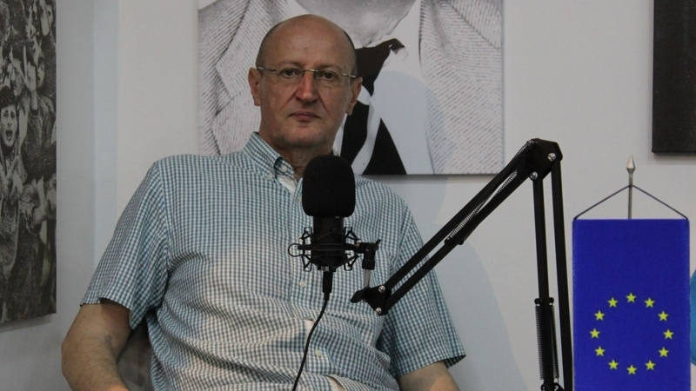
Foto: Građanska inicijativa 21. maj/Facebook Account
Rade Bojović: Postizborni pregovori biće još jedna “politička burleska”
PolitikaRegion2. oktobar 2024. 11:17

PODGORICA – Lokalni izbori u Podgorici i Kotoru bili su porazni za crnogorsku političku klasu jer je niska izlaznost birača bila odgovor na nagomilane bedastoće parlamentarnih partija, kaže u razgovoru za portal “Simptom” iz Beograda Rade Bojović, osnivač i izvršni koordinator Građanske inicijative “21. maj” iz Podgorice.
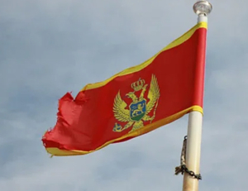
Pixabay
Nekada istaknuti zagovornik i borac za suverenu Crnu Goru i ekskoordinator “Pokreta za nezavisnu evropsku Crnu Goru” nakon nedeljnog vanrednog podgoričkog i redovnog kotorskog izlaska na birališta gde je, po preliminarnim podacima Centra za demokratsku tranziciju, ukupna izlaznost iznosila 56,34% (54,6% Kotor), ukazuje na niz manjkavosti i faličnosti koje karakterišu, ali i opterećuju crnogorsku politiku, navodeći da je 13–15% glasača manje u odnosu na neke protekle izborne cikluse znak za uzbunu i poruka biračkog tela koja “diskredituje svaku partijsku politiku”.
Bojović dobar rezultat i primat DPS-a pripisuje upravo nižoj izlaznosti, ističe kako ništa posebno ne očekuje ni od postizbornih pregovora i dogovora oko konstituisanja novih lokalnih vlasti, štaviše iščekuje novu “političku burlesku”, a u krajnjem ne isključuje ni mogućnost ponovljenih izbora po već viđenom budvanskom scenariju.
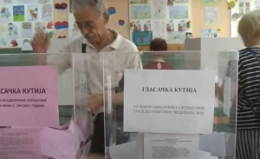
printscreen
Takođe, u razgovoru se dotakao i vrlo raširene pojave “izbornog turizma” i glasanja ljudi sa duplim prebivalištima (što je svakako nezakonita pojava), i naveo da ta abnormalnost kao činjenica nije vezana isključivo za partije “novog režima” (od 30. avgusta 2020. naovamo) već i bivšeg oko Demokratske partije socijalista.
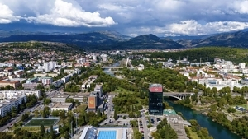
Podgorica/Facebook Account
Kako komentarišete rezultate izbora za Skupštinu Glavnog grada, na kojima je nesumnjivo DPS dobitnik i makar relativni pobednik. DPS je pokazao žilavost i dobru organizovanost i pored činjenice da je van vlasti praktično u dužem vremenskom intervalu na svim nivoima. S obzirom na jako uporište u crnogorskom društvu da li predviđate DPS-u uskoro i povratak u centralnu vlast.
R. B.: U Glavnom gradu je glasalo 13% birača manje nego prije dvije godine i rekao bih da je to najupečatljiviji utisak sa proteklih izbora. Zahvaljujući činjenici da je 44% biračkog tijela ignorisalo izbore dobili smo rezultate koji suštinski diskredituju svaku partijsku politiku. To je i razlog što je DPS osvojio više glasova od konkurenata jer je niska izlaznost odgovarala Đukanovićevoj stranci koja još uvijek ima značajne finansijske i organizacione resurse. S druge strane, partije novog režima su se u protekle četiri godine pokazale kao diletantske, međusobno posvađane i neautonomne političke grupe, što je dodatno išlo u prilog DPS-u i njegovim satelitima u opoziciji. Međutim, treba imati u vidu da su stranke novog režima ipak osvojile više nego dovoljan broj glasova za formiranje vlasti u Podgorici, tako da je DPS kao relativni pobjednik izvan mogućnosti da neposredno kreira novu gradsku upravu. To bi se moglo promijeniti samo u slučaju da se postojeći raskol u novom režimu okonča u zagrljaju DPS-a, što za sada nije izvjesno. Što se tiče mogućnosti da DPS postane dio državne vlasti ne mislim da je tako nešto realno u skoro vrijeme.
Šta očekujete od postizbornih pregovora? Ključ je u rukama koalicije Milatović–Abazović koji bi trebalo da pregovaraju s jedne strane sa PES-om i Demokratama i eks Demokratskim frontom, a sa druge sa DPS-om. Hoće li ta koalicija opteretiti pregovore svojim ucenjivačkim kapacitetom?
R. B.: Crnogorske stranke su odavno primjer za patološku partitokratiju i obmanjivačke politike i pritom su staklastih uvjerenja oslonjenih na dezideološki populizam. To je i razlog što će postizborni pregovori biti još jedna politička burleska, kako god se završili. Milatović i Abazović koji su očekivano postali tas na vagi su u poziciji “Buridanovog magarca”, jer u konačnom što god odlučili odlučiće pogrešno. Oni su ipak dio novog režima koji se inferiorno sveo na “antidepeesovsku platformu” i zato je realnije da naprave koalicionu vlast sa PES-om i ostacima DF-a negoli da završe u krilu DPS-a. S druge strane, imajući u vidu petparačku destruktivnost partija koje su prije četiri godine došle na vlast, uz podršku parapolitičke i nacionalističke Srpske pravoslavne crkve, ne treba isključiti ni epilog koji bi doveo do novih izbora poput onoga što se nedavno već desilo u Budvi.
Je li moguće stati nakraj dešavanjima sa “izbornim turistima” koji su dovoženi autobusima iz okolnih zemalja, Srbije i BiH (RS) za izbore u Podgorici? Srbija je to iskusila u decembru prošle godine na beogradskim izborima. Kako iskoreniti tu pojavu fantomskih birača i zloupotrebu prava na prebivalište koja je praktično zarobila region?
R. B.: “Izborni turisti” u Crnoj Gori nijesu nikakva novost i tome svjedočimo već decenijama. DPS je najzaslužniji što je crnogorski birački spisak nesređen i toksičan sa biračima koji u Crnoj Gori imaju samo fiktivno prebivalište i na osnovu njega stečeno biračko pravo. Ta praksa je prvo odgovarala DPS-u, pa je onda postala primamljiva i za druge političke aktere poput DF-a i u najvećoj mjeri je zavisila od stepena miješanja zvaničnog Beograda u crnogorske izbore. Naravno, prisutni su i glasači izvan regiona koji takođe imaju dupla prebivališta. Crnogorska javnost nikada nije bila upoznata sa potencijalnim brojem takvih birača osim sporadičnih i nedokazanih cifara koje su plasirane iz nevladinog sektora ili od strane partija. U svakom slučaju ovo je ozbiljan problem koji delegitimiše izbor suverene vlasti što urgentno zahtijeva sređivanje biračkih spiskova. To bi podrazumijevalo i međudržavne sporazume koji bi omogućili da se uporednim uvidom u biračke spiskove eliminišu birači sa lažnim prebivalištem. S druge strane, Crna Gora mora zadržati i osnažiti koncept tvrdog državljanstva što je uslov za sticanje biračkog prava.

